ＤＳＰ課題１－４

|  |  |  |  |  |  |  |  |  |
| --- | --- | --- | --- | --- | --- | --- | --- | --- |
| 平成 | 30 | 年 | | 6 | 月 | 26 | | 日 |
| クラス | 4J | | 番号 | | 42 | | | |
| 基本取組時間 | | | | | 4.5 | | 時間 | |
| 自主課題取組時間 | | | | | 5 | | 時間 | |

１．結果

１）相互相関関数

①地点Aからある声を発し，その声を地点Bで受けとった．これらの元データを図1のグラフに示す．

②上記の二つのデータで相互相関関数Rxyを求めた．相互相関関数のグラフを図2に示す．

地点Aでの音声データ

図2　相関関数のグラフ

地点Bでの音声データ

図1　地点Aと地点Bでの音声データのグラフ

③図2で，相互相関関数の値が一番高くなっている点（0を除く）は100[s](×1/8000)であるため，声はAからBへ，約12.5[ms]で到達したといえる．

　２）自己相関関数

④元データのグラフを図3に示す．

⑤図3のデータで自己相関関数Rxxを求めた．自己相関関数のグラフを図4に示す．

図4　自己相関関数のグラフ

元データ

図3　自己相関関数を求める元データのグラフ

⑥図4より，自己相関関数の値が高くなっている点（0を除く）は35[s] ($×$ 1/8000)であるため，図3に示す信号の周期は4.375[ms]であるといえる．

２．考察

・実験結果③より，A地点から，B地点に12.5[ms]で到達したことが分かった．到達時間が分かれば，音速を用いることでAとBとの距離を求めることができる．音速を340[m/s]とすると， $12.5×{10}^{-3}×340=4.25$ より，AとBの距離は4.25[m]であるといえる．

・相互相関係数の実験で用いた元データのグラフ（図1）を見ると，地点Aの0-100[s](1/8000)間の波形と，地点Bでの100-200[s](1/8000)間の波形で，非常に類似性が高いと感じた．よって相互相関関数の値は等しくなるはずと予想した．しかし，100[s](1/8000)と200[s](1/8000)の値を比較すると、2分の1の値であった．これは，プログラム内で続くデータを0として計算しているため，時間差が大きくなり，値が小さくなるからである．巡回するデータとして計算をすることができれば，より精度の高いデータが出るだろう．

・実験結果6より，図3に示す元データの周期が4.375[ms]といえることが分かった．周期が分かれば周波数を求めることができる．周波数は $1÷\left(4.375×{10}^{-3}\right)≅228.5$ より，約228.5[Hz]であると求まる．

また、音階では，「ラ#(A#2)：233.082[Hz]」に近い音であることが分かる。

３．自主課題

気象庁のHPから、熊本県で発生した地震（2016年4月14日21時26分発生）の上下に対する加速度のデータを入手した。（データサイズ：4001、サンプリング周波数：100[Hz]）これを用いて相互相関関数Rxyを求めた。元データのグラフを図5に示し、相互相関関数を図6に示す。ただし、熊本市西区春日、八代市平山新町のデータを用いている。また、元データの波形は、どちらも21時26分30秒からt秒後のデータを示している。

八代市平山新町の縦揺れの加速度

相互相関関数Rxy

熊本市西区春日の縦揺れの加速度

図6　図5のデータを用いた相互相関関数のグラフ

図5　地震波形の元データ

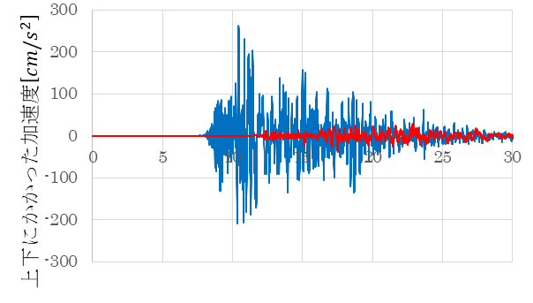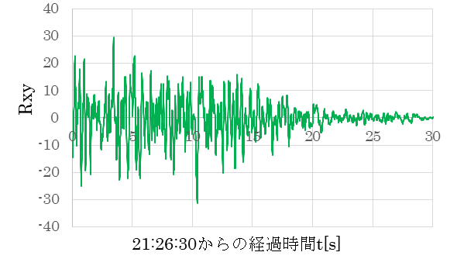

21:26:30からの経過時間t[s]

相互相関関数は、経過時間が3.5[s]のときに最大値をとっている。よって、熊本市西区春日から、八代市平山新町まで、縦揺れが伝わるのに3.5秒かかったといえる。図5のグラフを見た時、縦揺れが伝わるのは5秒後ではないかと予想したが、予想と違う結果になった。図5では読み取りにくい細かなノイズがあったため、予想が外れたのではないか。講義資料に記載されていた、「雑音などの影響で判断しづらい」ということを身をもって理解することができた。

また、図5の波形内の、熊本市西区春日の波形における自己相関関数を求めた。自己相関関数のグラフを図7に示す。自己相関関数の数値計算に用いたデータのサイズは4001であり、Rxx(4000)まで求めたが、グラフには、Rxx(0)からRxx(50)までのみプロットしている。Rxx(50)以降のデータについて、それ以前の自己相関関数の値より大きい値は取らなかった。（見やすさのためプロットデータを減らした。）

図7のグラフから、経過時間が0.98[s]の時に自己相関関数の最大値184.43をとっている、これより、周期は0.98[s]であるといえるが、Rxx(10)以降の相互相関関数の値が不規則である。よって、「熊本市西区春日の地震波形の一部を拡大してみた場合、周期的といえるため、地震波形の一部に周期があるとはいえる。ただし、周期的な波形が継続しているとはいえない」と考えられる。

Rxx

４．参考文献

　熊本県熊本地方の地震(2016/4/14/21:26発生)

強震波形データ：

21:26:30からの経過時間t[s]

http://www.data.jma.go.jp/svd/eqev/data/kyoshin/jishin/

図7　 熊本県西区春日の地震波形の

自己相関関数

1604142126_kumamoto/index.html